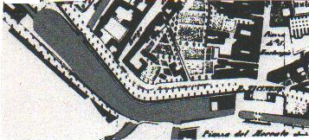

La Darsena nel 1844

ALBERTINI FERMATI !

A pochi giorni dalle elezioni della nuova Amministrazione Comunale il Sindaco continua ad approvare delibere di progetti
la cui realizzazione ricadrà sul suo successore .

Anche la Variante al Progetto del parcheggio nell’ambito della
Darsena sta per subire la stessa sorte .

Il progetto si amplia : 372 box per auto aggiunti ai 713 posti auto a rotazione, distribuiti su 3 piani sotterranei , l’ultimo sarà realizzato nella
falda acquifera che è presente nel sottosuolo di Milano.
Un mostro sotto la Darsena ,
proprio ora che la Giunta ha deliberato la cessione dell’area situata tra Via Scoglio di Quarto e C.so Manusardi per la costruzione di un parcheggio di 135 box per residenti e si sta attuando il piano di regolamentazione della sosta con strisce gialle e blu.
E’ sempre più evidente la finalità speculativa di questo progetto non discusso in Consiglio Comunale , che ha suscitato l’indignazione di uomini e donne della cultura e dell’economia , di architetti ,di urbanisti e di artisti , che non ha incontrato l’approvazione della maggioranza degli abitanti del quartiere.
Le decisioni sulla fattibilità di quest’ opera devono essere prese dalla prossima Amministrazione che se ne dovrà assumere anche le responsabilità legate alla sua costruzione e alla sua sostenibilità.

I Comitati dei Navigli maggio 2006 Fotocopiato in proprio

